數學領域四上第10單元（10-5）教案
領域/科目 |  |  |  | 數學 | 設計者
實施年級 |  |  |  | 四上 | 教學時間 |  |  | 40分鐘
活動名稱 |  |  |  | 公里和公尺的乘、除計算
設計依據
學習重點 | 學習表現 | n-Ⅱ-9理解長度、角度、面積、容量、重量的常用單位與換算，培養量感與估測能力，並能做計算和應用解題。認識體積。 |  |  |  | 總綱與領綱之核心素養 | ●A1身心素質與自我精進  數-E-A1具備喜歡數學、對數學世界好奇、有積極主動的學習態度，並能將數學語言運用於日常生活中。  ●A2系統思考與解決問題  數-E-A2具備基本的算術操作能力、並能指認基本的形體與相對關係，在日常生活情境中，用數學表述與解決問題。  ●A3規劃執行與創新應變  數-E-A3能觀察出日常生活問題和數學的關聯，並能嘗試與擬訂解決問題的計畫。在解決問題之後，能轉化數學解答於日常生活的應用。  ●B1符號運用與溝通表達  數-E-B1具備日常語言與數字及算術符號之間的轉換能力，並能熟練操作日常使用之度量衡及時間，認識日常經驗中的幾何形體，並能以符號表示公式。  ●C1道德實踐與公民意識  數-E-C1具備從證據討論事情，以及和他人有條理溝通的態度。  ●C2人際關係與團隊合作  數-E-C2樂於與他人合作解決問題並尊重不同的問題解決想法。
學習重點 | 學習內容 | N-4-9長度：「公里」。生活實例之應用。含其他長度單位的換算與計算。 |  |  |  | 總綱與領綱之核心素養
融入議題與其實質內涵 |  | ●性別平等教育  性E8了解不同性別者的成就與貢獻。  ●人權教育  人E5欣賞、包容個別差異並尊重自己與他人的權利。  ●品德教育  品E3溝通合作與和諧人際關係。  ●生涯規劃教育  涯E7培養良好的人際互動能力。  涯E12學習解決問題與做決定的能力。  ●閱讀素養教育  閱E1認識一般生活情境中需要使用的，以及學習學科基礎知識所應具備的字詞彙。  閱E8低、中年級以紙本閱讀為主。  閱E11低年級：能在一般生活情境中，懂得運用文本習得的知識解決問題。  閱E13願意廣泛接觸不同類型及不同學科主題的文本。  ●戶外教育  戶E3善用五官的感知，培養眼、耳、鼻、舌、觸覺及心靈對環境感受的能力。
與其他領域/科目的連結 |  | 國語
教材  來源 |  | ●南一版數學四上第10單元
教學設備/資源 |  | ●課本、習作  ●電子書
學習目標
1.公里和公尺的乘除計算。
2.公里和公尺的複名數乘法計算。
教學活動設計
教學活動內容及實施方式 |  |  |  |  |  |  |  |  | 時間 | 評量方式
【活動4】公里和公尺的計算  ○公里和公尺的乘除計算  ○公里和公尺的複名數乘法計算  ●布題四：叔叔的機車加1公升的油可以騎40公里，加5公升可以騎多少公里？  ․兒童分組討論、發表。如：  1公升可騎40公里，2公升可騎80公里……5公升可騎200公里。  40公里×5＝200公里  答：200公里  ●布題五：大安森林公園外圍1圈是2公里393公尺，哥哥每天跑大安森林公園外圍兩圈，共是跑幾公里幾公尺？  ․兒童分組討論、發表。如：  2km393m×2＝4km786m  ①2km393m＝2393m  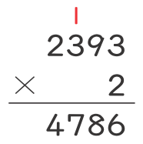  4786m＝4km786m  ②  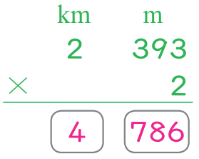  答：4公里786公尺  ●試試看：  ➊27km×24＝（ ）km  ➋3公里70公尺×8＝（ ）公里（ ）公尺  ․兒童各自解題、發表。如：  ➊27km×24＝（648）km  ➋3公里70公尺×8＝（24）公里（560）公尺  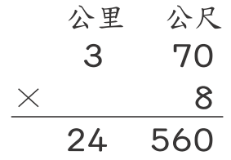  ●布題六：曉諾和朋友共4個人參加全程9公里600公尺的接力賽，每個人跑的距離相等，曉諾跑了幾公里幾公尺？  ․兒童分組討論、發表。如：  4個人共跑9公里600公尺，1個人跑的路程，就是把9公里600公尺平分成4份。  9公里600公尺＝9600公尺  9600÷4＝2400  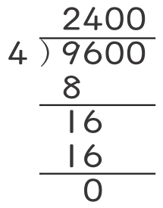  2400公尺＝2公里400公尺  答：2公里400公尺  ●布題七：哥哥想挑戰徒步環島，環島路線約900公里，哥哥預計每天走15公里，至少要幾天才能走完全程？  ․兒童分組討論、發表。如：  900÷15＝60  答：60天  ●試試看：  ➊630公里÷6＝（ ）公里  ➋7km400m÷8＝（ ）m  ․兒童各自解題、發表。如：  ➊630公里÷6＝（105）公里  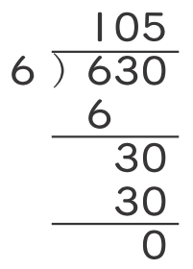  ➋7km400m÷8＝（925）m  7km400m＝7400m  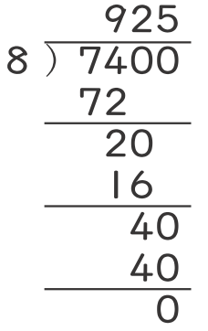  ～第五節結束/共6節～ |  |  |  |  |  |  |  |  | 6  6  8  6  6  8 | ●參與討論  ●口頭發表  ●實作表現  ●參與討論  ●口頭發表  ●實作表現  ●實作表現  ●參與態度  ●參與討論  ●口頭發表  ●實作表現  ●實作表現  ●參與態度  ●實作表現  ●參與態度
參考資料 |  |  | ●南一版數學四上教師手冊

